MC34063中文资料应用原理资料
发布时间: 2010-3-6 10:39:01
MC34063中文资料应用原理资料
MC34063A（MC33063）芯片器件简介
该器件本身包含了DC／DC变换器所需要的主要功能的单片控制电路且价格便宜。它由具有温度自动补偿功能的基准电压发生器、比较器、占空比可控的振荡器，R—S触发器和大电流输出开关电路等组成。该器件可用于升压变换器、降压变换器、反向器的控制核心，由它构成的DC／DC变换器仅用少量的外部元器件。主要应用于以微处理器(MPU)或单片机(MCU)为基础的系统里。
MC34063集成电路主要特性：
输入电压范围：2、5～40V
输出电压可调范围：1．25～40V
输出电流可达：1．5A
工作频率：最高可达100kHz
低静态电流
短路电流限制
可实现升压或降压电源变换器
MC34063的基本结构及引脚图功能：
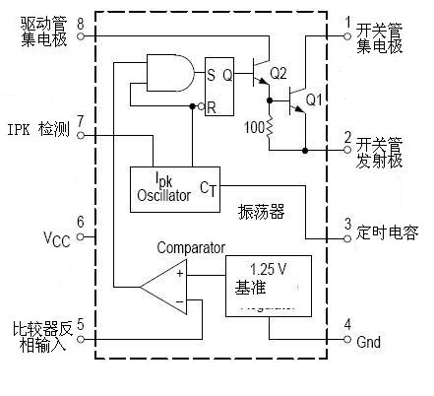
图1
MC34063A在线电源计算器-Online Power calculation
1脚：开关管T1集电极引出端；
2脚：开关管T1发射极引出端；
3脚：定时电容ct接线端；调节ct可使工作频率在100—100kHz范围内变化；
4脚：电源地；
5脚：电压比较器反相输入端，同时也是输出电压取样端；使用时应外接两个精度不低于1％的精密电阻；
6脚：电源端；
7脚：负载峰值电流（Ipk）取样端；6，7脚之间电压超过300mV时，芯片将启动内部过流保护功能；
8脚：驱动管T2集电极引出端。
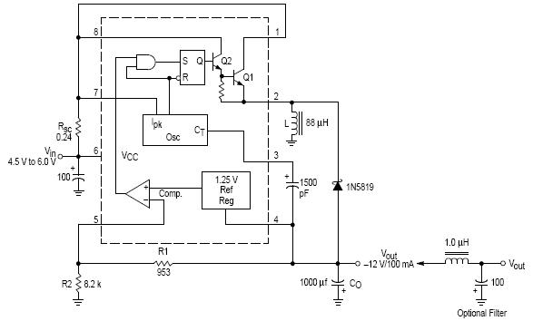
图2 电压逆变器
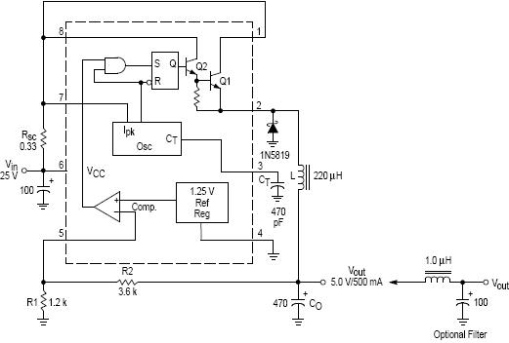
图3 降压转换器
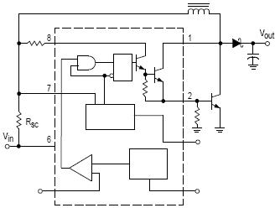
图4 NPN三极管扩流升压转换器
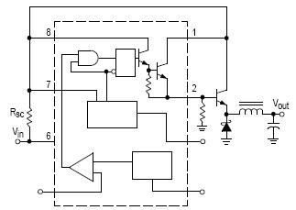
图5 NPN三极管扩流降压转换器
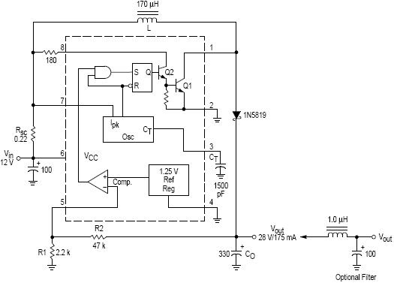
图6 升压转换器
主要参数：
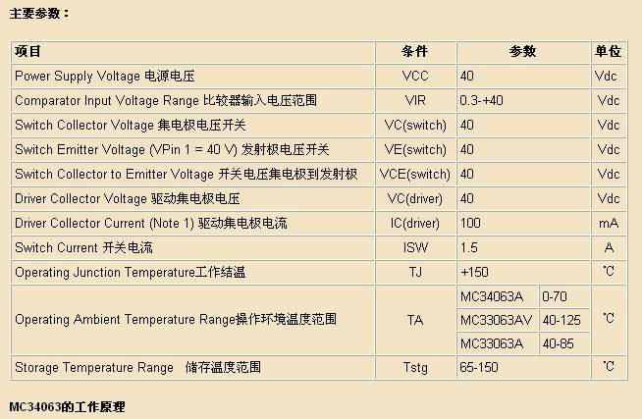
MC34063的工作原理
MC34063组成的降压电路
MC34063组成的降压电路原理如图7。工作过程：
1．比较器的反相输入端(脚5)通过外接分压电阻R1、R2监视输出电压 。其中，输出电压U。=1.25(1+ R2/R1)由公式可知输出电压 。仅与R1、R2数值有关，因1．25V为基准电压，恒定不变。若R1、R2阻值稳定，U。亦稳定。
2．脚5电压与内部基准电压1．25V同时送人内部比较器进行电压比较。当脚5的电压值低于内部基准电压(1．25V)时，比较器输出为跳变电压，开启R—S触发器的S脚控制门，R—S触发器在内部振荡器的驱动下，Q端为“1”状态(高电平)，驱动管T2导通，开关管T1亦导通，使输入电压Ui向输出滤波器电容Co充电以提高U。，达到自动控制U。稳定的作用。
3．当脚5的电压值高于内部基准电压(1．25V)时，R—S触发器的S脚控制门被封锁，Q端为“0”状态(低电平)，T2截止，T1亦截止。
4. 振荡器的Ipk 输入(脚7)用于监视开关管T1的峰值电流，以控制振荡器的脉冲输出到R—S触发器的Q端。
5. 脚3外接振荡器所需要的定时电容Co电容值的大小决定振荡器频率的高低，亦决定开关管T1的通断时间。
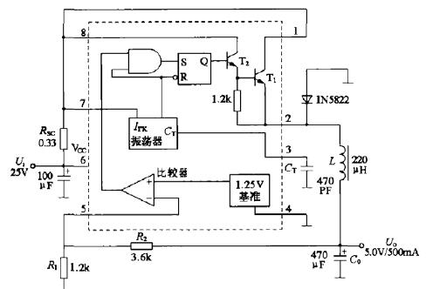
图7 MC34063 降压电路
MC34063 升压电路
MC34063组成的降压电路原理如图8,当芯片内开关管(T1)导通时，电源经取样电阻Rsc、电感L1、MC34063的1脚和2脚接地，此时电感L1开始存储能量，而由C0对负载提供能量。当T1断开时，电源和电感同时给负载和电容Co提供能量。电感在释放能量期间，由于其两端的电动势极性与电源极性相同，相当于两个电源串联，因而负载上得到的电压高于电源电压。开关管导通与关断的频率称为芯片的工作频率。只要此频率相对负载的时间常数足够高，负载上便可获得连续的直流电压。
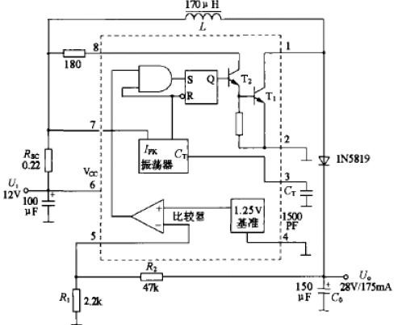
图8 MC34063 升压电路
MC34063组成的电压反向电路
图9为采用MC34063芯片构成的开关反压电路。当芯片内部开关管T1导通时，电流经MC34063的1脚、2脚和电感Ll流到地，电感Ll存储能量。此时由Co向负载提供能量。当T1断开时，由于流经电感的电流不能突变，因此，续流二极管D1导通。此时，Ll经D1向负载和Co供电(经公共地)，输出负电压。这样，只要芯片的工作频率相对负载的时间常数足够高，负载上便可获得连续直流电压。
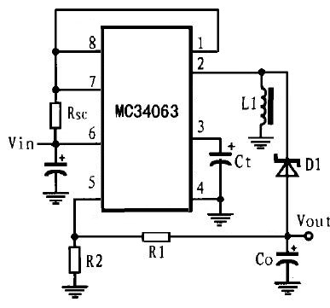
图9 开关反压电路
非隔离型变压器初级线圈驱动电路
图10为采用MC34063芯片构成的非隔离型变压器初级线圈驱动电路。当芯片内部的开关管T1导通时，电流经变压器初级线圈、T1的集电极和发射极流到地，变压器初级线圈储存能量。当T1断开时，变压器初级线圈回路断开，能量耦合到变压器的次级线圈。对变压器次级的输出电压进行取样，并将取样电压经R1、R2分压后送到MC34063的5脚，可以确保输出电压的稳定。
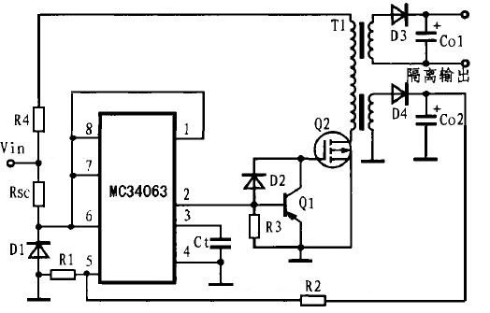
图10 非隔离型变压器初级线圈驱动电路
隔离高压大电流变压器初级线圈驱动电路
图11为采用MC34063芯片构成的隔离高压大电流变压器初级线圈驱动电路。当芯片内部的开关管导通时，MC34063的2脚将呈现高电平，外部P型三极管Q1截止，N型MOSFET管Q2导通。电流经变压器初级线圈和Q2到地，初级线圈储存能量。当内部开关管关断时，MC34063的2脚为低电平，Q1导通，Q2截止，初级线圈回路断开。能量耦合到变压器的次级线圈。从变压器的另一次级线圈对输出电压进行取样，然后经分压后送到MC34063的5脚可保证输出电压的稳定。该电路中次级主输出端为浮地电源输出，非常适合医疗等要求浮地的系统使用。
非隔离、隔离在此指输出信号是否和变压器输入部分相连。
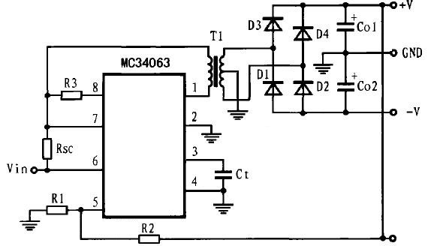
图12 隔离高压大电流变压器初级线圈驱动电路
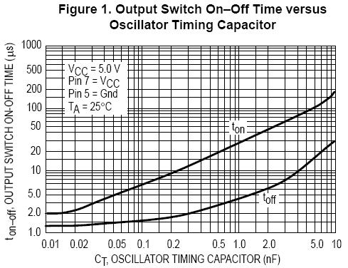
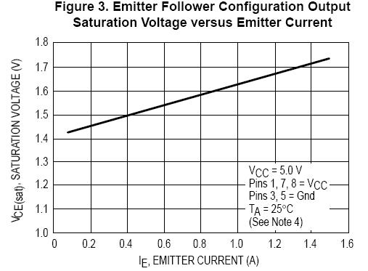
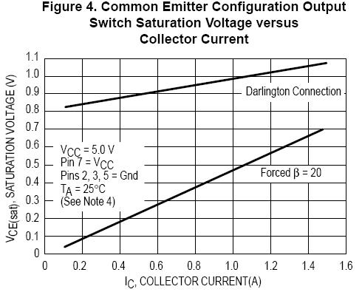
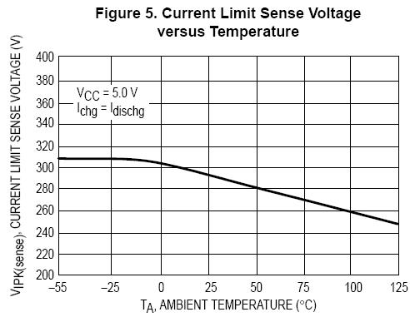

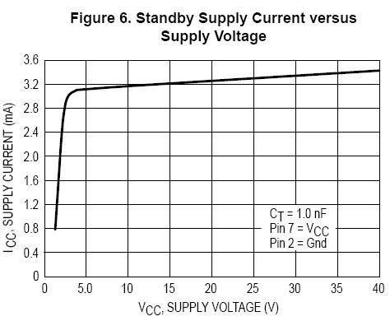
MC34063的特性曲线

